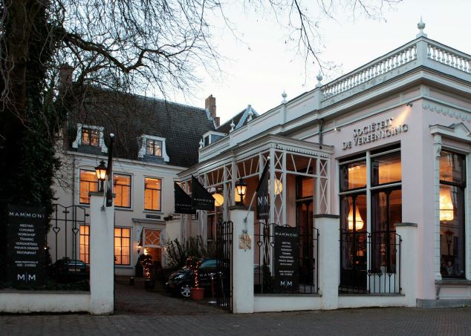
Uitnodiging
Nationale Netwerkbijeenkomst Energiebesparing

Donderdag 6 juni 2019
van 14.00 – 16.30 uur

Mammoni
Mariaplaats 14 3511 LJ Utrecht

Graag ontmoeten wij u op 6 juni 2019 tijdens de tweede Nationale
netwerkbijeenkomst energiebesparing van 2019.

Programma

13.30 – 14.00 Ontvangst, koffie en thee

14.00 – 15.00 1. Informatieplicht energiebesparing
Stef Strik en Jelte de Jong – EZK
U wordt bijgepraat over de volgende onderwerpen:
- Wettelijke traject (Staatscourant 1 mei 2019);
- Database releases (eLoket);
- Inrichtingenbestanden (nieuwe lijsten CBS);
- Brief aan gemeenten (1 en 2);
- Brief aan bedrijven (testresultaten);
- Activiteiten bevoegd gezag (overzicht per OD);
- Kaart van Nederland (welke gemeente scoort het hoogst);
- Communicatie (activiteiten vanuit de branches).

2. De EED, wat doen we ermee
Marc Streefkerk en Simone van Sligter – EZK
Er wordt in gegaan op de wijziging van bevoegd gezag, de aanpak en op financiering.

15.00 – 15.15 PAUZE

15.15 – 16.30 3. Doorloop achterkant eLoket
Dirk-Jan Evers en Frerik van de Pas - RVO
RVO geeft een inkijk in de ‘achterkant’ van het eLoket.
Hoe krijgt het bevoegd gezag toegang tot het eLoket, welke informatie is beschikbaar in het loket en op welke wijze wordt dit aangeboden aan gemeenten en omgevingsdiensten.
Verder geeft RVO inzicht in het aantal rapportage die tot zijn er ingediend en de belangrijkste vragen die bedrijven hebben over de Informatieplicht.

- Presentatie routekaarten door Rijksvastgoedbedrijf
Ron van den Boom – Rijksvastgoedbedrijf
Hoe pakken het Rijksvastgoedbedrijf en andere maatschappelijke vastgoedpartijen de verduurzaming van de enorme vastgoedporteuilles aan op een manier die betaalbaar is, waarbij materiaalvernietiging voorkomen wordt en zonder de reeds sterk overspannen bouwmarkt extra te belasten.
We beginnen conform de trias energetica met besparen en pakken zoveel mogelijk natuurlijke momenten mee. Het Rijksvastgoedbedrijf ontwikkelt hiervoor, net als 11 andere maatschappelijke vastgoed organisatie, routekaarten waarmee we slim stap voor stap toewerken naar de 2050 doelen en praten u hier graag over bij.

16.30 – 17.30 Afsluiting en aansluitend netwerkborrel

We horen graag of u komt! Graag vóór 1 juni 2019 aanmelden via energie@infomil.nl

Het ministerie van Economische Zaken en Klimaat (EZK) organiseert samen met Kenniscentrum InfoMil (onderdeel van Rijkswaterstaat Water, Verkeer en Leefomgeving) de nationale netwerkbijeenkomsten energiebesparing.

